XENIX SOLUTIONS · MICROSOFT ISV SUCCESS

Speech-to-prompt
Brief para la sesión Discovery & Planning · 23 de julio de 2026
Interlocutor Microsoft: Marcelo — Consultor Técnico de Partners. Asistentes Xenix: Jesús López (técnico / arquitectura) · Agustín Hernández (negocio / partner).

1. Qué estamos construyendo
Speech-to-prompt convierte dictado de voz en prompts de alta calidad para modelos de lenguaje. El profesional dicta (o importa audio) por segmentos → se transcribe → revisa → destila con uno de 4 modos → obtiene un prompt limpio y estructurado, listo para pegar en el modelo destino que elija. Guarda su histórico y ve el coste de cada operación.
- Para quién: profesional individual que trabaja con IA (arquitectos, consultores, producto, legal…) y quiere pasar de "hablar" a "un buen prompt" sin fricción, también en móvil (PWA instalable).
- Diferencial: los system prompts de destilación afinados (español con tecnicismos en inglés, siglas dictadas) + la futura selección de modelo destino con ajustes de formato (funcionalidad estrella).
- Estado: ya en producción (uso interno en Xenix con dato real), 100% Azure y secretless. Ahora lo profesionalizamos para publicarlo como SaaS transactable en Microsoft Marketplace.

2. Objetivo de negocio
Convertir la herramienta en un producto SaaS transactable en Microsoft Marketplace para desbloquear capacidad de partner con Microsoft (varias apps publicadas → créditos Azure para ampliar catálogo). Canal único v1: Marketplace. Comprador: profesional individual. Precio: suscripción mensual plana (sin metered).

3. Estado actual · mapeado a la agenda
Punto de la agenda | Dónde estamos
Contexto y objetivos | Producto en producción (uso interno); objetivo = publicarlo transactable para desbloquear capacidad de partner + créditos Azure.
Preparación de clientes y acuerdos | Sin clientes externos aún (uso interno vía lista blanca interina). Sin acuerdos pendientes. Abierto: ¿comprador individual o empresa?, ¿autoservicio o alta manual?
Estrategia de Marketplace | Oferta SaaS "Sell through Microsoft" (transactable), plan flat mensual. Oferta ya creada en borrador (speechtoprompt). Cuenta verificada; payout OK; fiscal a falta de 1 acción (Seller 87879330).
Plataformas técnicas | 100% Azure, secretless: App Service (Node) + SPA React/PWA, Entra multi-tenant + MSA, Azure SQL + Blob + Azure OpenAI (gpt-4.1 + Whisper) por Managed Identity tras Private Endpoints. CI/CD GitHub Actions.
Planificación | Programa de 7 ciclos. Ciclos 1 (identidad) y 2 (frontend mobile-first) cerrados y en producción. Ahora ciclo 3 = marketplace-transactable.
Próximos pasos | Construir la integración de fulfillment + cerrar el papeleo → compra de prueba en Preview → certificación → Go live. Buscamos alinear con sus hitos y soporte.

Roadmap (7 ciclos del programa)
- 1. identidad-entra — cerrado, en producción (login OIDC multi-tenant Entra + MSA).
- 2. frontend-mobile-first — cerrado, en producción (SPA React mobile-first, PWA instalable).
- 3. marketplace-transactable — EN CURSO (landing, webhook, SaaS Fulfillment APIs nativas, tabla de suscripciones + gating, plan de precio).
- 4. destilado-destino — selección de modelo destino + ajustes de formato (funcionalidad estrella).
- 5. uso-y-costes — fair-use + costes visibles.
- 6. backoffice-minimo — métricas, suscripciones, consumo.
- 7. publicacion — ficha, certificación, compra de prueba, go-live.

4. Arquitectura

Arquitectura actual (en producción)
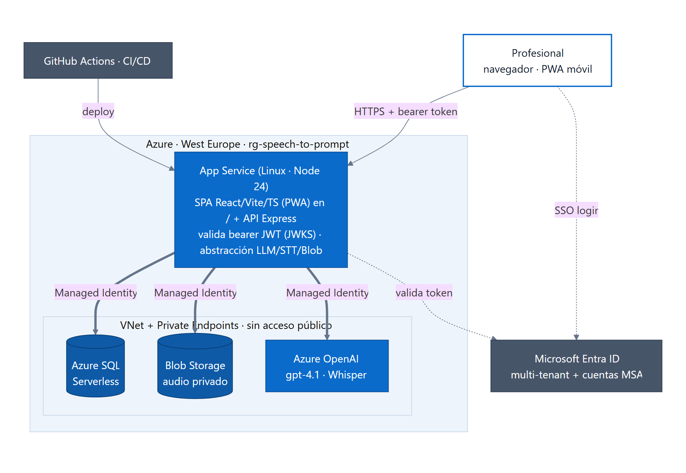
100% Azure · secretless (Managed Identity) · datos y modelos solo por red privada (Private Endpoints).
Claves: login de un clic con cualquier cuenta Microsoft (Entra ID + personales); datos y modelos solo alcanzables por red privada; la app se autentica contra SQL, Blob y Azure OpenAI con Managed Identity (sin secretos); procesadores first-party de Azure (facturables contra crédito).

Integración con Microsoft Marketplace (ciclo 3 · a construir)
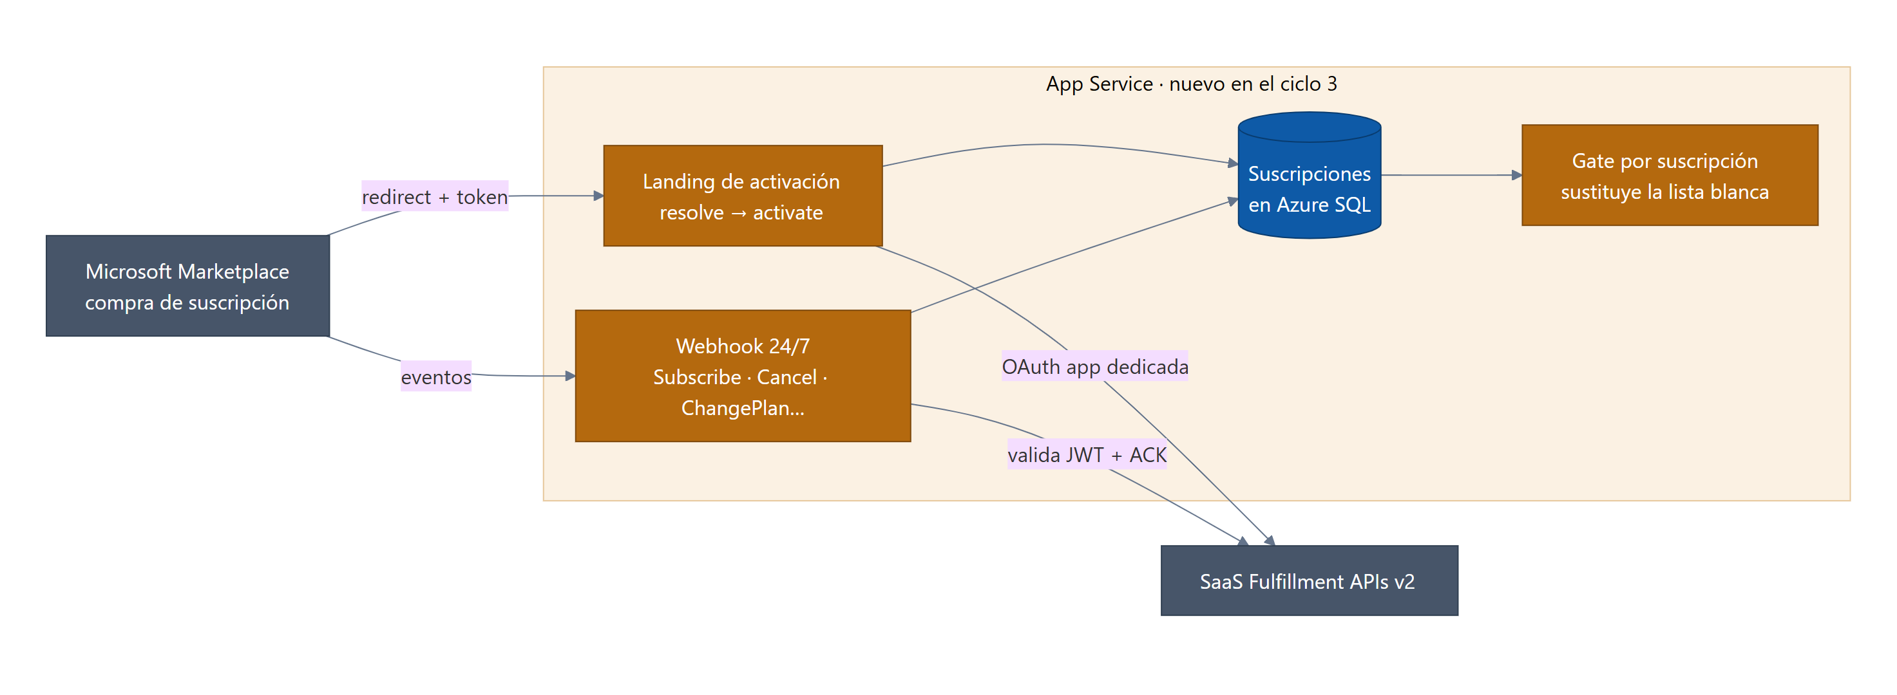
Fulfillment nativo en el backend Node · el gate por suscripción reemplaza la lista blanca interina.
Punto abierto: la app de Entra del fulfillment pide client secret → buscamos alternativa secretless (credencial federada / workload identity).

5. Preguntas para Microsoft

A. Programa, capacidad y beneficios
- La capacidad que buscamos con varias apps publicadas: ¿de qué programa cuelga (ISV Success, Marketplace Rewards, otro)? ¿Basta "Contact me"/listado o deben ser transactables? ¿Número objetivo y plazos?
- Beneficios ISV Success concretos: ¿qué créditos Azure nos corresponden (Core / Expanded) y qué cubren? ¿Cubren el consumo de Azure OpenAI (first-party)? ¿Incluye horas de soporte técnico / dev?
- ¿Hay Engagement Manager / Marketplace Rewards asociados y qué desbloquean?

B. Estrategia de Marketplace y clientes
- Al certificar una SaaS transactable, ¿qué revisáis exactamente (ficha, demo o compra e2e)? ¿Tiempos reales de certificación? (la UI indica "manual < 2 días hábiles").
- ¿Modelamos el comprador como profesional individual o empresa (varios empleados por cuenta)? (condiciona nuestro modelo de datos).
- ¿El alta debe ser autoservicio desde el día 1 o podemos dar de alta manualmente al principio (private plan / preview)?

C. Técnicas — integración de fulfillment
- Secretless: la app de Entra para el fulfillment (client-credentials contra las SaaS Fulfillment APIs) pide client secret. Somos secretless por Managed Identity. ¿Se puede usar credencial federada / workload identity federation en lugar de secreto? ¿Guía/ejemplo?
- ¿Recomendáis el SaaS Accelerator o implementación nativa del fulfillment (nuestra elección)? ¿Soporte para la primera oferta transactable?
- Compra de prueba en Preview sin coste: ¿mejor private plan a $1, cancelar en 72 h, o ticket? ¿Recomendáis oferta DEV separada?
- Crédito vs Marketplace-billing: ¿existe algún vehículo (ISV Success/MACC) para que el consumo de modelos de partner (p. ej. Claude en Foundry) se pague con créditos y no a tarjeta? (si sí, reconsideramos Claude como destilador en el ciclo 4).

D. Papeleo pendiente (por si lo pueden enrutar)
- Tax profile del Seller 87879330 = "Action required": ¿qué falta y a qué equipo se escala? ¿El "Tipo de organización = Asociación" es correcto para una S.L.?
- Falta la asignación de payout por defecto al programa Marketplace ("Manage default payment profiles" vacío): ¿cómo se asigna correctamente?

6. Materiales a enseñar
- Demo en vivo de la app en producción (login Microsoft real → dictar → destilar → resultado; enseñar la PWA en móvil). Baza fuerte: ya funciona.
- Diagrama de arquitectura (sección 4): resalta 100% Azure + secretless + red privada — lo que Microsoft valora en certificación.
- Roadmap (sección 3): muestra tracción (2 ciclos cerrados) y visión (funcionalidad estrella + monetización).

